Индивидуальный проект. 5 этап

Добавление к сайту все остальные элементы

Федорина Эрнест Васильевич НКНбд-01-21

Содержание

# Цель работы

Добавить к сайту все остальные элементы.

# Задание

Сделать записи для персональных проектов.

Сделать пост по прошедшей неделе.

Добавить пост на тему по выбору:

* Языки научного программирования

# Теоретическое введение

Git — это самая популярная система контроля версий в мире. GitHub Pages — это бесплатный хостинг для статических файлов.

Если вы создали сайт и оставили его у себя на ПК, то посмотреть его можно только с вашего ПК. Чтобы открыть его с другого устройства, нужно перенести файлы сайта на другое устройство. Чтобы не переносить эти файлы на все устройства в мире, их нужно загружать в облачные хранилища. Облачные хранилища для сайтов называются хостингами.

# Работа над проектом

Начали работать с файлом в каталоге content/project, оформили проект(рис.1,2)

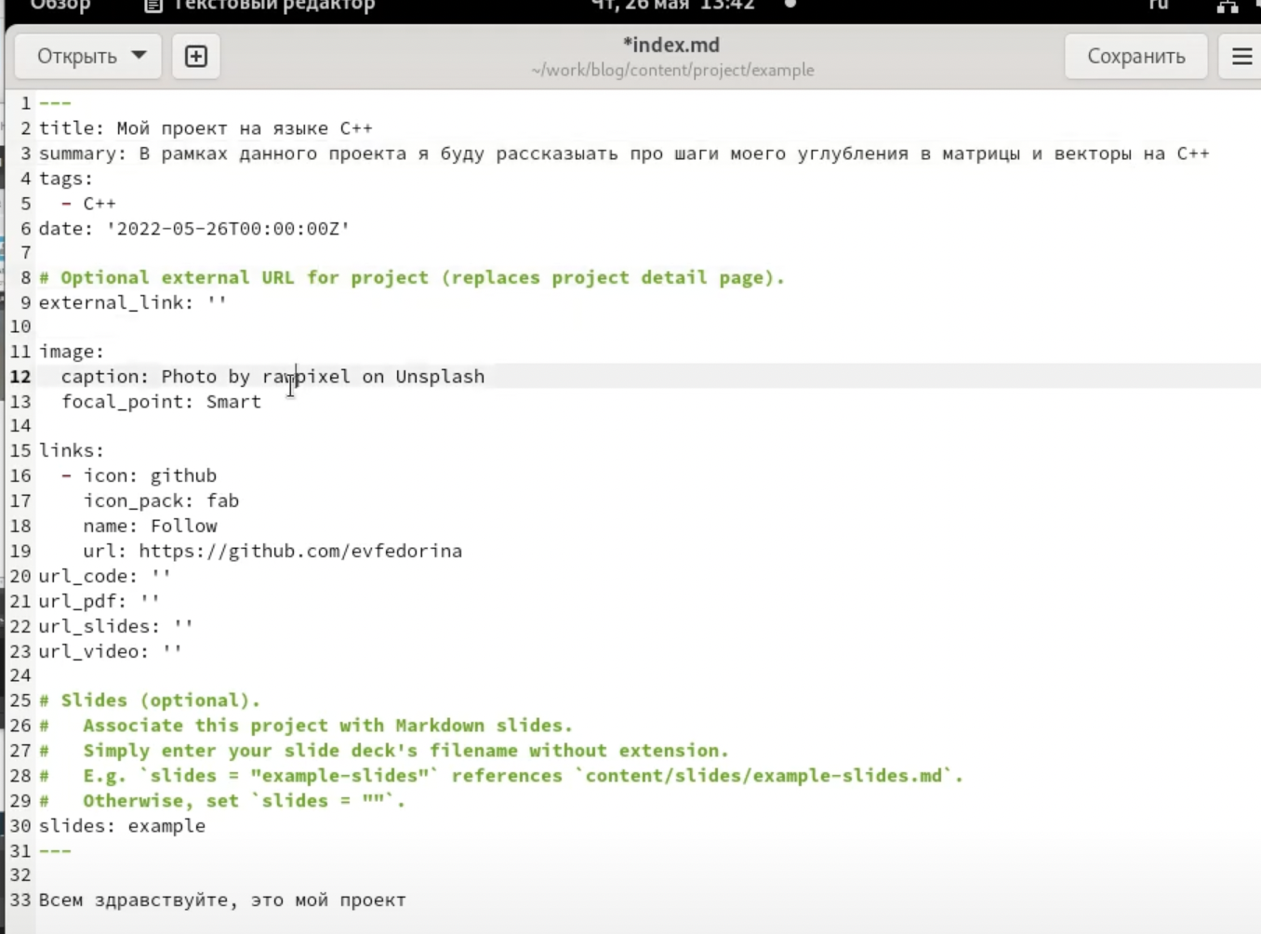{ рис.1 }

{ рис.2 }

Используя умение писать новые посты, сделали два: про языки программирования и просто о прошедшей неделе, вот результат их создания.(рис.4,6)

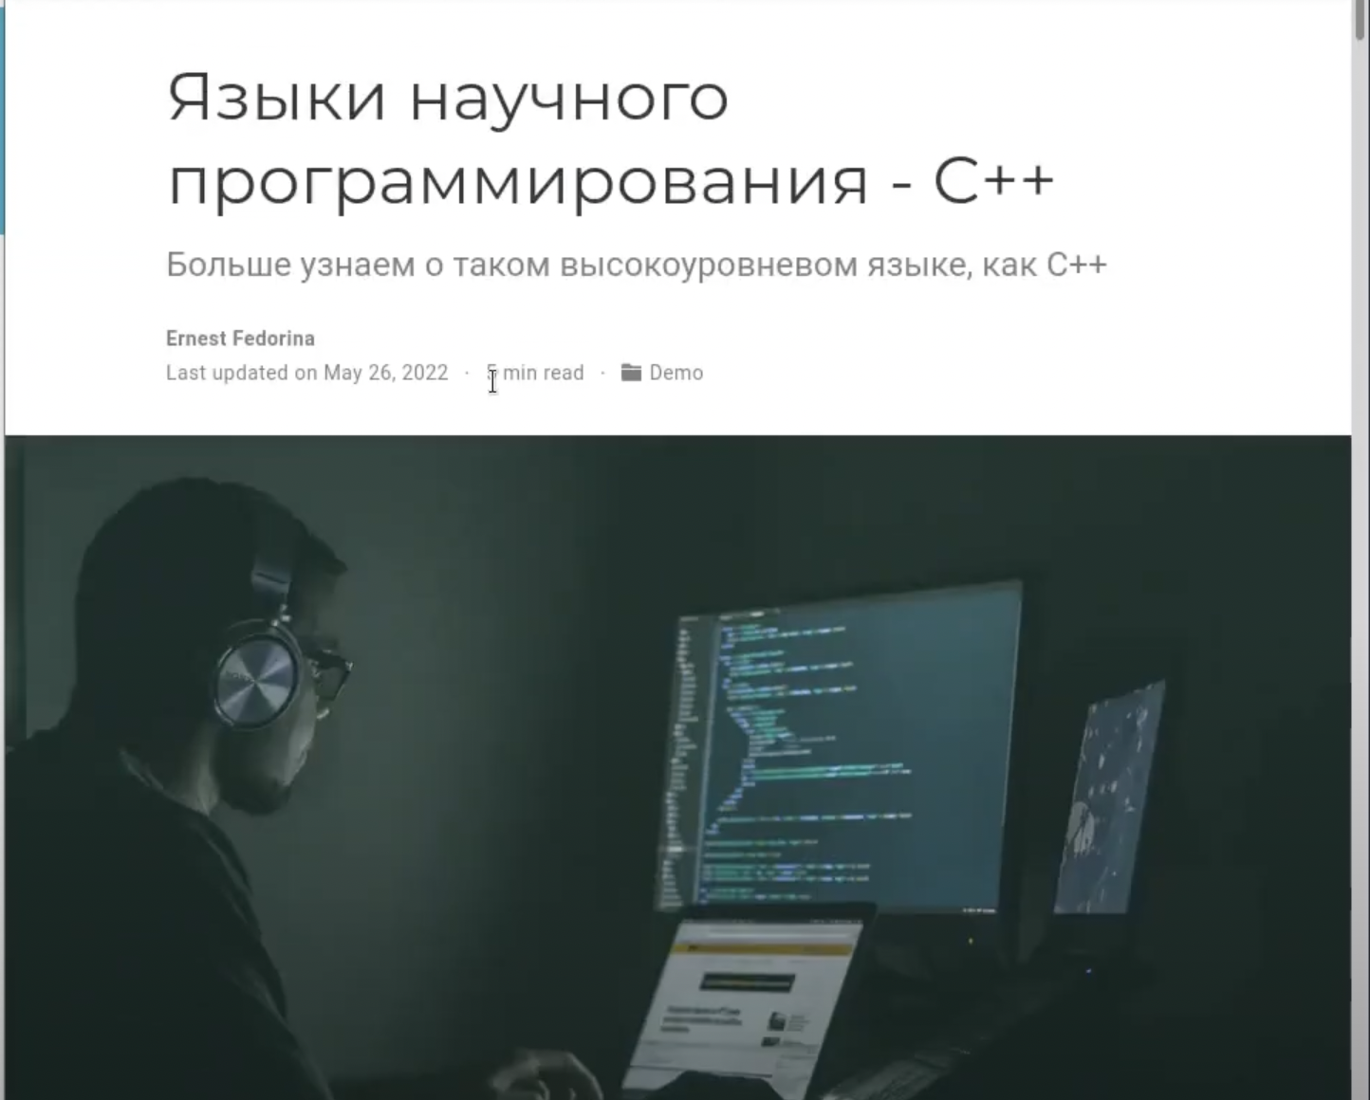{ рис.3 }

{ рис.4 }

# Выводы

Добавили к сайту все остальные элементы.